Руководство администрации города
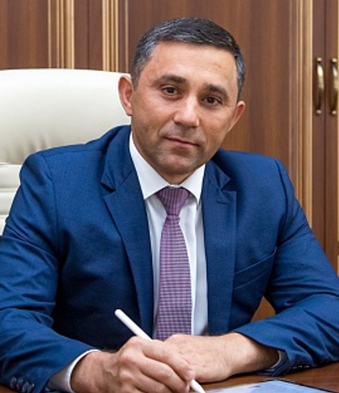
Имамеев Олег Гатауллович
Мэр города Благовещенска

Родился 17 мая 1974 года в селе Константиновка Амурской области, в семье рабочих. Мама работала бухгалтером, папа – мастером участка электрических сетей.
В 1996 году окончил Дальневосточный государственный аграрный университет по специальности «Электрификация и автоматизация сельского хозяйства».
С 1997 по 1999 год служил в рядах Вооруженных Сил Российской Федерации в звании старший лейтенант.
Свою трудовую деятельность начал с 1992 года в студенческие годы, работая на различных предприятиях города. В октябре 2003 года был избран председателем Амурского регионального отделения ООО «Деловая Россия». С 2004 года по 2005 год возглавлял структурные подразделения муниципальных предприятий и ряд строительных организаций.
В июне 2005 года был избран депутатом городской Думы Благовещенска.
В 2009 году вновь стал депутатом Благовещенской городской Думы 5-го созыва.
С 2005 года по 2010 год работал в группе компании ООО «САР» заместителем директора по финансово-экономическим вопросам, директором.
С 2010 года по 2011 год работал директором МАУ «Дорожно-эксплуатационное управление».
С 2011 года по 2012 год – директор строительной компании ООО «САР-Дорожник».
С 2012 по 2019 год – директор ООО «САР».
В 2012 году окончил Российскую академию государственной службы при Президенте Российской Федерации по специальности «Государственное и муниципальное управление», получив квалификацию менеджера.
14 сентября 2014 года избран депутатом Благовещенской городской Думы 6-го созыва.
16 сентября 2016 года избран депутатом Законодательного Собрания Амурской области 7-го созыва.
18 июля 2019 года назначен на должность первого заместителя мэра города Благовещенска.
25 июля 2020 года вступил в должность мэра города Благовещенска.
Воспитывает троих детей.

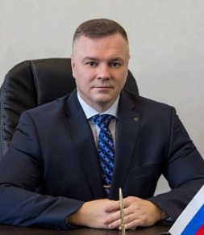
Гумиров Дмитрий Александрович
Первый заместитель мэра города Благовещенска

Родился 23 апреля 1978 года в селе Ключи Константиновского района Амурской области.
В 2000 году окончил Амурский государственный университет по специальности «Юриспруденция». В 2009 году Хабаровский государственный университет экономики и права антикризисное управление.
Трудовую деятельность начинал в различных юридических организациях. С 2000 по 2006 – юрист ООО Юридическая фирма «Цицерон». В 2006-2020 работал руководителем юридического отдела ООО Юридическая фирма «Сократ».
В июне 2020 года перешел на работу в администрацию города Благовещенска в должности советника мэра. Спустя два месяца занял кресло начальника правового управления.
С 4 апреля 2022 года назначен заместителем мэра города, с 21 апреля – первым заместителем мэра города Благовещенска.
Женат, воспитывает двоих детей.

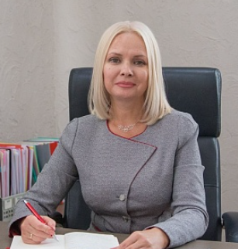
Хопатько Виктория Андреевна
Заместитель мэра города Благовещенска

Родилась 16 июня 1976 года в городе Белогорске Амурской области.
В 1997 году окончила Благовещенский государственный педагогический университет по специальности «Педагогика и методика начального образования».
В 2003 году прошла профессиональную переподготовку в Хабаровском государственном педагогическом университете по программе «Менеджмент в образовании».
В 2012 году окончила Российскую академию народного хозяйства и государственной службы при Президенте Российской Федерации по специальности «Государственное и муниципальное управление», квалификация менеджера.
С 1997 года по 2004 год работала педагогом-психологом, заместителем директора по учебно-воспитательной работе Дома детского и юношеского творчества города Белогорска.
С 2004 года по 2007 год замещала должность ведущего специалиста, главного специалиста отдела образования администрации муниципального образования Белогорского района. С 2007 года по 2011 год – заместитель главы администрации муниципального образования Белогорского района по социальным вопросам.
С 2011 года по 2020 год – начальник управления культуры администрации города Благовещенска.
23 января 2020 года назначена на должность заместителя мэра города Благовещенска.
Замужем, воспитывает дочь.

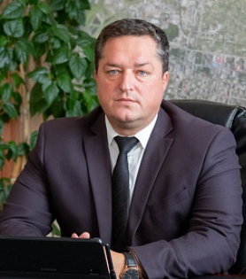

Воронов Александр Евгеньевич
Заместитель мэра города Благовещенска

Родился 6 января 1983 года в г. Тында Амурской области.
В 2005 году окончил Дальневосточный государственный аграрный университет по специальности квалификация мелиорация, рекультивация и охрана земель.
С 2007 года работал в ООО «Орольдян» и ОАО «Бамстроймеханизация» (г. Тында).
С 2008 по 2011 годы работал в должности инженера в ООО «Проектгенплан», начальником отдела по работе с заказчиками ООО «Горстрой», производителем работ ООО «Стройинвест-47» (г. Москва).
В 2011 году назначен заместителем генерального директора ООО «Горинжиниринг» (г. Москва). В 2013-2015 годы руководил объектами ООО «Стем Строй» (г. Москва).
С 2015 по 2020 год занимал должность генерального директора ООО «ОкаДомСтрой» (г. Тула), ООО «Строительно-монтажное управление 818» (г. Королёв).
В 2020 году принят в МП города Благовещенска «Городской парк культуры и отдыха» на должность заместителя директора.
С 6 октября 2020 года назначен на должность заместителя мэра города Благовещенска.

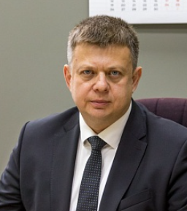

Перов Дмитрий Александрович
Заместитель мэра города Благовещенка

Родился 19 ноября 1977 года в городе Благовещенске Амурской области.
В 1999 году окончил Благовещенский государственный педагогический университет по специальности «История».
Начал трудовую деятельность в 1999 году ассистентом кафедры гуманитарных наук Амурской государственной медицинской академии.
С 2004 по 2007 год работал директором редакции аналитических программ телекомпании «Альфа-канал», возглавлял отдел маркетинга МП «Городской сервисно-торговый комплекс».
В 2007 году принят на должность генерального директора Общественно-культурного центра.
С 2009 по 2019 год работал на руководящих должностях в различных организациях, проректором стратегического анализа и развития гражданских инициатив Амурского областного института развития образования.
В администрацию Благовещенска принят в 2019 году на должность советника мэра. С 21 апреля 2022 года назначен руководителем аппарата мэра города Благовещенска.

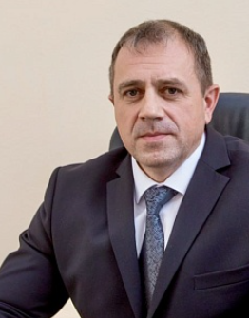

Рудненок Виталий Александрович
Заместитель мэра города Благовещенска

Родился 11 июля 1976 года в городе Райчихинске.
В 2003 году окончил Дальневосточный государственный аграрный университет по специальности «Электрификация и автоматизация сельского хозяйства», специализация инженер-электрик.
В разные годы работал в организациях, связанных со строительством, добычей угля, сферой ЖКХ.
С 2014 по 2018 годы занимал должность заместителя начальника городского управления ЖКХ, в 2018 году – заместителя главы администрации Благовещенского района.
С 2018 по 2020 год был заместителем мэра Благовещенска по вопросам ЖКХ.
Назначен на должность заместителя мэра города Благовещенска 1 декабря 2023 года.

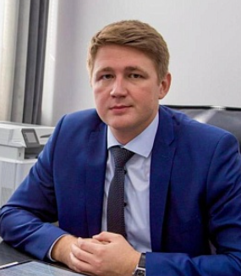

Калашников Александр Сергеевич
Заместитель мэра города Благовещенска

Родился 17 июля 1992 года.
В 2015 году окончил Амурский государственный университет по специальности «Финансы и кредит», специализация экономист.
В 2016 году получил степень бакалавра по юриспруденция в Московском государственном университете технологий и управления имени К.Г. Разумовского.
Начинал карьерный путь с должности бухгалтера в коммерческой организации. Продолжил трудовую деятельность в коммерческой кредитно-финансовой организации на различных должностях.
Назначен на должность заместителя мэра города Благовещенска 6 октября 2023 года.
Женат, воспитывает двоих детей.

